Реализация и экспериментальное исследование микроконтроллерного блока управления исполнительными механизмами автономного надводного мини-корабля «Нептун»

В.Х. Пшихопов¹, Б.В. Гуренко¹, А.С. Назаркин¹
¹Южный федеральный университет, Таганрог
Аннотация:в статье рассматривается проектирование микроконтроллерного блока управления исполнительными механизмами автономного надводного мини-корабля «Нептун». Описано назначение блока управления, связь с остальными функциональными элементами надводного мини-корабля. Рассматривается режим аварийного дистанционного управления. Приведена программно-аппаратная реализация микроконтроллерного блока управления исполнительными механизмами. Представлены результаты экспериментов, в которых проводилось определение зависимостей между параметрами, выдаваемыми автопилотом и соответствующими управляющими сигналами, подаваемыми на исполнительные механизмы автономного надводного мини-корабля «Нептун».
Ключевые слова:блок управления, исполнительные механизмы, система управления, микроконтроллерная плата, пульт дистанционного управления.

Введение
В настоящее время широкое распространение получают автономные роботизированные комплексы. В южном федеральном университете ведутся активные работы по созданию воздушных, наземных и морских подвижных объектов. Примером может быть автономный надводный мини-корабль «Нептун»[1]для которого уже разработаны методы и система автоматического пилотирования [2, 3] и была поставлена задача создания блока сопряжения между автопилотом и исполнительными механизмами. Для его реализации необходимо знать параметры автопилота и исполнительных механизмов [4]. В этой работе рассматривается разработка структурной схемы микроконтроллерного блока управления исполнительными механизмами надводного мини-корабля «Нептун», описывается связь функциональных элементов блока управления и реализация. В качестве результатов эксперимента приводятся зависимости силы тяги гребных винтов и угла поворота сервопривода от подаваемого ШИМ сигнала [5].

Назначение и функции
Микроконтроллерный блок управления исполнительными механизмами предназначен для сопряжения вычислителя автопилота[6, 7] с органами управления судном.
В бортовой системе управления автоматизированным надводным кораблем блок управления исполнительными механизмами выполняет следующие функции:
- управление исполнительными механизмами (непосредственная подача управляющих сигналов на двигатели гребных винтов и сервопривод управления углом поворота рулевых колонок);
- диагностическая функция (сбор параметров состояния корабля);
- управление кораблем в дистанционном режиме (получение и выполнение команд дистанционного пульта управления в обход бортового вычислителя).

Разработка структурной схемы микроконтроллерного блока управления
При разработке устройствамикроконтроллерного управления исполнительными механизмами необходимо выделить его основные блоки. Для объединения блоков в цепочку разрабатывается структурная схема.
Структурная схема микроконтроллерного блока управления исполнительными механизмами представлена на рис. 1.
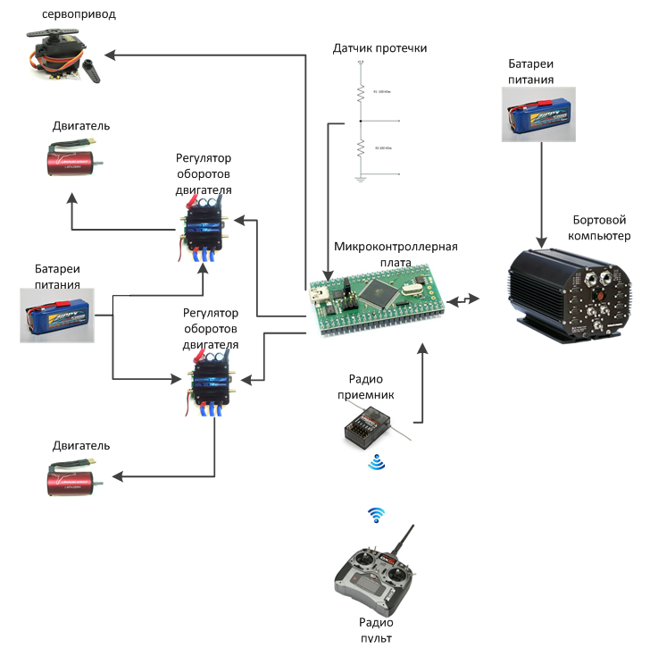
Рис. 1 – Структурная схема микроконтроллерного блока управления исполнительными механизмамимини-корабля «Нептун»
Микроконтроллерная плата обменивается информацией с бортовым компьютером [8], и так же получает информацию от радиопульта. Преобразованная информация, в виде ШИМ сигналов, поступает от микроконтроллера на регуляторы оборотов двигателей гребных винтов и сервопривод управления углом поворота рулевых колонок.
Блок измерения напряжений [9] позволяет отслеживать состояние энергосистем судна и своевременно подать сигнал о критическом понижении напряжения бортовой сети.
Датчик протечки сигнализирует о появлении воды внутри корпуса судна.

Программно-аппаратная реализация микроконтроллерного блока управления исполнительными механизмами
Схема взаимодействия функциональных частей микроконтроллерного блока управления исполнительными механизмами автономного мини-корабля представлена на рис. 2.

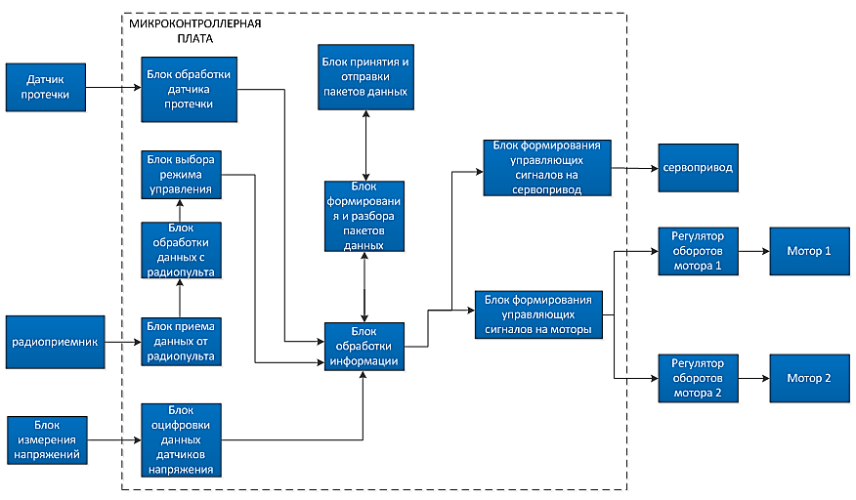
Рис. 2. — Схема организации модулей микроконтроллерного блока управления
При разработке архитектуры микроконтроллерного блока управления исполнительными механизмами большое внимание уделялось модулю выбора режима управления. Определение режима управления осуществляется путем считывания ширины импульса, поступающего по каналу радиопульта. Программно задаются пределы ширины импульса для режимов ручного и автоматического управления (конкретные значения зависят от типа выбранной системы радиоуправления). В случае, если ширина импульса находится вне заданных пределов, то микроконтроллерный блок управления сигнализирует бортовому компьютеру о разрыве радиосвязи с пультом управления и прекращает подачу управляющих воздействий на исполнительные механизмы до восстановления радиосвязи. Данный подход к выбору режима управления позволилоперативно переключаться между дистанционным и автономным режимами управления, что в свою очередь не позволяет терять управление судном при возникновении нештатных ситуаций. Выбор режима управления осуществляется с пульта дистанционного управления. После обработки данных, микроконтроллер в зависимости от режима, выдает управляющие воздействия либо от автопилота, либо от пульта дистанционного управления.
При реализации микроконтроллерного блока управления использовались следующие исполнительные механизмы:
- регуляторы оборотов двигателя – Seaking 180A (напряжение питания 12-30В; способен выдавать длительное время ток до 180 А);
- двигатели – Leopard 4074 (мощность 2000Вт, максимальные обороты на валу 44000 об/мин);
- сервопривод – futaba (максимальный развиваемый момент до 25кг/см при напряжении питания 5 В).
Внешний вид движительно-рулевого комплекса катера представлен на рис 3.
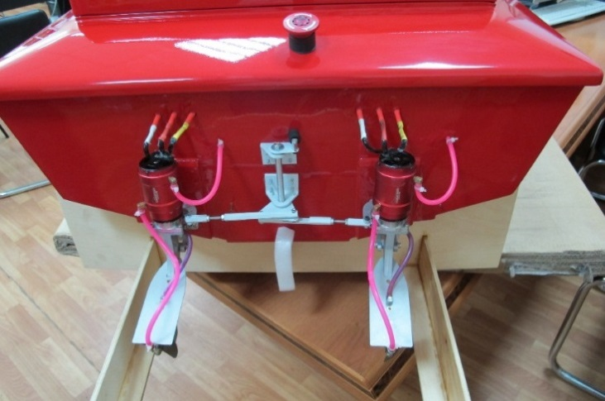
Рис.3 –Движительно-рулевой комплекс катера
Внешний вид автономного мини-корабля и микроконтроллерного блока управления исполнительными механизмами приведены на рис. 4 и рис. 5.
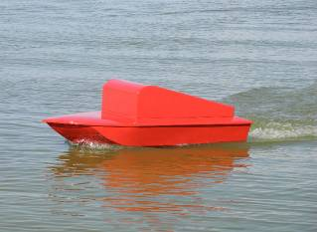
Рис.4. –Внешний вид автономного мини-корабля
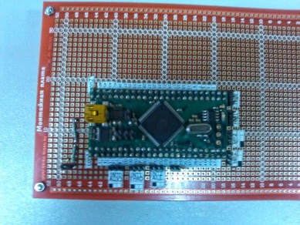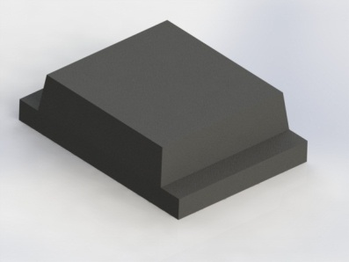
Рис.5. –Микроконтроллерный блок управления исполнительными механизмами

Результаты экспериментального исследования микроконтроллерного блока управления исполнительными механизмами автономного мини-корабля
Для управления мини-кораблем в автономном режиме необходимо осуществлять преобразование величин, выдаваемых регулятором (сила и угол поворота) [10]в значения, необходимые для формирования управляющих воздействий на двигатели и сервопривод.
Целью экспериментов являлось проведение идентификации моделии определение зависимостей между выдаваемым ШИМ сигналом и силой тяги, развиваемой гребными винтами, а также зависимости угла положения рулевых колонок от подаваемого ШИМ сигнала на сервопривод. Идентификация проводится в режиме управления от дистанционного пульта управления.
В таблице №1 приведеносоответствие угла поворота рулевой колонки (относительно нормали к задней стенке судна) и значения регистра сравнения таймера, управляющего сервоприводом.
Таблица №1
Соответствие поворота рулевой колонки изначения
регистра сравнения таймера
Значение в dec | Значение в hex | см (+ поворот вправо) | Угол
230 | E6 | +4,6 | 14
260 | 104 | +3,7 | 11,2
290 | 122 | +2,5 | 7,6
320 | 140 | 0 | 0
350 | 15E | 0 | 0
360 | 168 | -1,8 | 5,4
370 | 172 | -2,7 | 8,2
382 | 17E | -3,8 | 11,5
388 | 184 | -3,65 | 11,1
394 | 18A | -4,6 | 14
406 | 196 | -4,6 | 14
418 | 1A2 | -5,9 | 18,1
430 | 1AE | -5,9 | 18,1
442 | 1BA | -6,1 | 18,7
Анализируя экспериментальные данные, была получена следующая зависимость (1).
$PWM_{angle}=335∗angle+322$ , (1)
где $PWM_{angle}$ – значение регистра сравнения таймера, формирующего ШИМ сигнал управления сервоприводом;$angle$ – значение угла (в радианах), выдаваемое регулятором.
По экспериментальным данным построен графикзависимости силы тяги гребных винтов от скважности ШИМ сигнала, подаваемого на двигатели.График приведен на рис. 5.
Рис. 5 – график зависимости силы гребных винтов от ШИМ сигнала
Согласно графику, была определена математическая зависимость (2) необходимого ШИМ сигнала, позволяющего развить гребным винтам заданную силу тяги.
$PWM=0.6254∗F+282$ , (2)
где PWM–значение регистра сравнения таймера, формирующего ШИМ сигнал управления двигателями;F– заданная регулятором сила тяги.

Заключение
Разработанный микроконтроллерный блок управления исполнительными механизмами был испытан в составе автономного надводного мини-корабля «Нептун». Система успешно выполняет функции управления исполнительными механизмами, проводит диагностику и обеспечивает управление кораблем в дистанционном режиме. Предложенный дизайн показал высокую надежность и устойчивость в различных условиях и режимах работы.

Благодарности
Работа поддержана Министерством образования и науки РФ, НИР (№ 114041540005) по государственному заданию ВУЗам и научным организациям в сфере научной деятельности, грантами Президента Российской Федерации № НШ-3437.2014.10, МД-1098.2103.10

Литература
- Пшихопов В.Х., Б.В.Гуренко Разработка и исследование математической модели автономного надводного мини-корабля «Нептун» // Инженерный вестник Дона. 2013. №4. URL: ivdon.ru/magazine/archive/n4y2013/.
- PshikhopovV.Kh., MedvedevM.Yu.Block design of robust control systems by direct Lyapunov method // IFAC World Congress, Volume # 18, Part# 1. 2011. C. 10875-10880. doi: 10.3182/20110828-6-IT-1002.00006.
- PshikhopovV.Kh., MedvedevM.Yu.Robust control of nonlinear dynamic systems // Proceedings of 2010 IEEE Latin-American Conference on Communications (ANDERSON). 2010. C.1-7.doi: 10.1109/ANDESCON.2010.5633481.
- ПшихоповВ.Х., Б.В.Гуренко Синтез и исследование авторулевого надводного мини-корабля «Нептун» // Инженерный вестник Дона. 2013. №4. URL: ivdon.ru/magazine/archive/n4y2013/.
- Александров Е.К., Грушвицкий Р.И., Купрянов М.С., Мартынов О.Е. Микропроцессорные системы. Спб.: Политехника, 2002. 935 c.
- Пшихопов В.Х., Медведев М.Ю. Структурный синтез автопилотов подвижных объектов с оцениванием возмущений// Информационно-измерительные и управляющие системы. 2006. № 1. С. 103-109.
- Пшихопов В.Х., Сиротенко М.Ю., Гуренко Б.В. Структурная организация систем автоматического управления подводными аппаратами для априори неформализованных сред// Информационно-измерительные и управляющие системы. 2006. № 1-3. Т. 4. C.73-79.
- В.Н. Баранов. Применение контроллеров AVR: схемы, алгоритмы программы. М.: Изд-во Додэка-XXI,2004. 288 с.
- Лебедев М.Б. CodeVisionAVR. Пособие для начинающих. М.: Изд-во Додэка-XXI, 2008. 594 с.
- Лукомский Ю.А., Чугунов В.С. Системы управления морскими подвижными объектами. Л: Судостроение, 1988. 272 с.

References
- PshihopovV.H., GurenkoB.V.Inženernyj vestnik Dona (Rus). 2013.№4. URL: ivdon.ru/magazine/archive/n4y2013/.
- V.Kh. Pshikhopov, M.Yu. Medvedev, “Block design of robust control systems by direct Lyapunov method,” IFAC World Congress, Volume # 18, Part# 1, pp. 10875-10880, 2011, doi: 10.3182/20110828-6-IT-1002.00006.
- M.Y. Medvedev, V.Kh. Pshikhopov, “Robust control of nonlinear dynamic systems,” Proceedings of 2010 IEEE Latin-American Conference on Communications (ANDERSON), Bogota, Colombia, pp.1-7, September 14–17, 2010, doi: 10.1109/ANDESCON.2010.5633481.
- Pshihopov V.Kh., Gurenko B.V.Inženernyj vestnik Dona (Rus). 2013, №4. URL: ivdon.ru/magazine/archive/n4y2013/.
- Aleksandrov E.K., Grushvickij R.I., Kuprjanov M.S., Martynov O.E. Mikroprocessornye sistemy [Microprocessor systems].Spb.:Politehnika, 2002. 935 p.
- PshihopovV.Kh., Medvedev M.Ju. Informacionno-izmeritel'nye iupravljajushhie sistemy. 2006. № 1. pp. 103-109.
- PshihopovV.H., SirotenkoM.Ju., GurenkoB.V. Informacionno-izmeritel'nye iupravljajushhie sistemy. 2006. № 1-3. T. 4. pp.73-79.
- Baranov V.N.Primenenie kontrollerov AVR: shemy, algoritmy programmy. [Using AVR controllers: schemes, algorithms, programs]. M.: Izdatel'stvoDodjeka-XXI, 2004. 288 p.
- ebedev M.B. CodeVisionAVR. Posobie dlja nachinajushhih [CodeVisionAVR. Guide for beginners]. M.: Izdatel'stvoDodjeka-XXI, 2008. 594 p.
- LukomskiyYu.A., Chugunov V.S. Sistemy upravleniya morskimi podvizhnymi ob"ektami: Uchebnik [Systems for marine mobile objectcontrol: textbook]. L: Sudostroenie, 1988. 272 p.

